Aalto University publication series
Doctoral Theses XX/2026

(Alkusivuilla i–ii punaisilla x:llä merkityt tiedot saat Unigrafiasta, kun tilaat ISBN-numeron. Muuta numeron väri mustaksi.)

Väitöskirjan otsikko. Aalto yliopiston julkaisuissa vain otsikoiden ensimmäinen sana kirjoitetaan isolla alkukirjaimella. Muut tulee kirjoittaa pienellä alkukirjaimella.
Väitöskirjan alaotsikko. Vain ensimmäinen sana kirjoitetaan isolla alkukirjaimella.

Tekijän nimi

Vastuuprofessori
(Valitse oikeat vaihtoehdot ja täydennä tiedot.)
Taiteen/Tekniikan/Kauppatieteiden tohtorin tutkinnon suorittamiseksi laadittu väitöskirja, joka esitetään Aalto-yliopiston [korkeakoulun nimi] suostumuksella julkisesti tarkastettavaksi Aalto-yliopiston [rakennuksen nimi] [salin/auditorion nimi] pp.kk.vvvv. klo xx.xx.

Aalto-yliopisto
Korkeakoulun nimi
Laitos
Titteli Etunimi Sukunimi, Yliopisto tai Organisaatio, Maa (esim. Professori Matti Meikäläinen, Aalto-yliopisto, Suomi)

Väitöskirjan ohjaajat
Titteli Etunimi Sukunimi, Yliopisto tai Organisaatio, Maa

Esitarkastajat
Titteli Etunimi Sukunimi, Yliopisto tai Organisaatio, Maa

Vastaväittäjä
Titteli Etunimi Sukunimi, Yliopisto tai Organisaatio, Maa

Aalto University publication series
Doctoral Theses XX/2025

© Kirjoittajan nimi
Kannen kuva: kuvaajan nimi / lähde / tekijänoikeuden haltijan nimi

ISBN 978-952-64-XXXX-X (pehmeäkantinen)
ISBN 978-952-64-XXXX-X (pdf)
ISSN 1799-4934 (painettu)
ISSN 1799-4942 (pdf)

https://urn.fi/URN:ISBN:978-952-64-XXXX-X

Unigrafia Oy
Helsinki 202X (Kirjoita tähän kirjapainon nimi ja painopaikka, jotka saat Unigrafialta ISBN-numeron yhteydessä.)
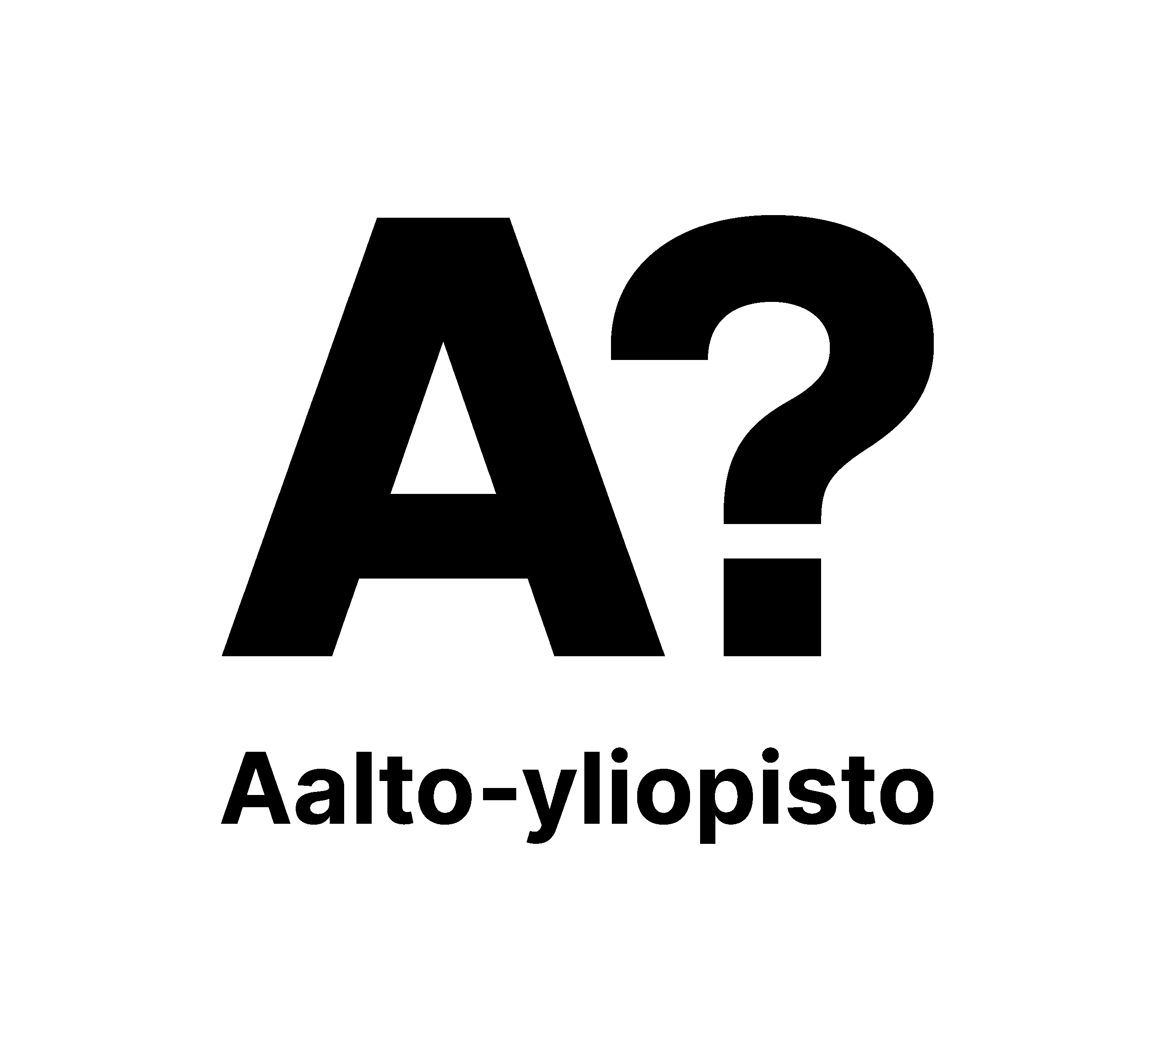
TIIVISTELMÄ

Tekijä Etunimi Sukunimi
Väitöskirjan nimi Väitöskirjan otsikko
Monografia / Artikkeliväitöskirja / Tutkimuspaperiväitöskirja / Muu (poista turhat vaihtoehdot)
Yhteistyötaho – Täytä tämä, jos teit työsi yrityksessä, tutkimuslaitoksessa tai muussa organisaatiossa.
Sivumäärä xxx
Avainsanat xxx, xxx xxx

Tiivistelmä on lyhyt kuvaus väitöskirjan olennaisesta sisällöstä: mitä tutkittiin ja miten, ja mitkä olivat tärkeimmät tulokset. Tiivistelmän tulee mahtua yhdelle sivulle sille varattuun alueeseen, minkä vuoksi tiivistelmän fontti ja riviväli ovat hieman pienemmät kuin tekstikappaleissa. Näitä asetuksia ei saa muuttaa. Tiivistelmän fontti on väitöskirjan tekstikappaleista poiketen Arial. Tässä tekstissä käytetty tyyli on “Abstract”.
Väitöskirjan abstrakti on aina kirjoitettava englanniksi. Tämän lisäksi, suomenkielisen väitöskirjan tiivistelmä on kirjoitettava myös suomeksi ja ruotsinkielisen väitöskirjan tiivistelmä on kirjoitettava myös ruotsiksi. Kun kyseessä on englanninkielinen väitöskirja, koulusivistyksensä suomeksi tai ruotsiksi saaneet opiskelijat kirjoittavat tiivistelmän koulusivistyskielellään ja englanniksi. Opiskelijat, joiden koulusivistyskieli on muu kuin suomi tai ruotsi, kirjoittavat tiivistelmän englanniksi ja mielellään myös suomeksi tai ruotsiksi.

ABSTRACT

Author Firstname Lastname
Name of the doctoral thesis Subject of the thesis
Monograph / Article-based thesis / Research paper-based doctoral thesis / Other (remove unnecessary options)
Collaborative partner – If you did your thesis work in a company, research institute or other organization, fill in this part.
Number of pages xxx
Keywords xxx, xxx xxx

The abstract is a brief description of the essential content of the thesis – what was researched and how –, as well as its key findings. The abstract must fit in the area reserved for it on this template page, which is why the font size and line spacing are slightly smaller than in the body text. These should not be changed. The font of the abstract, unlike the rest of the text paragraphs, is Arial. The style used in this text is ‘Abstract.’
The abstract for a thesis must always be written in English. Additionally, if the thesis is written in Finnish, the abstract should also be provided in Finnish; if the thesis is in Swedish, the abstract should also be in Swedish. For theses written in English, students whose primary and secondary education was in Finnish or Swedish should write the abstract in their education language and in English. Those educated in another language should write the abstract in English and preferably also in Finnish or Swedish.

SAMMANDRAG

Författare Förnamn Efternamn
Namnet på doktorsavhandlingen Namnet på doktorsavhandlingen
Monografi / Artikelavhandling / Forskningspappersbaserad / Annat (ta bort onödiga alternativ)
Samarbetspartner – Fyll i det här fältet om du gjorde ditt arbete för ett företag, forskningsinstitut eller annan organisation.
Sidantal xxx
Nyckelord xxx, xxx xxx

Sammandraget är en kort beskrivning av det centrala innehållet: vad som har undersökts och hur samt de viktigaste resultaten. Sammandraget ska passa in i det fält som reserverats för det på denna sida, och därför är typsnittet och radavståndet något mindre än i brödtexten. De får inte ändras. Sammandragets typsnitt är Arial, till skillnad från resten av avhandlingens textstycken. Använd formatet Abstract för denna text.
Avhandlingens sammandrag ska alltid skrivas på engelska. Dessutom ska en finskspråkig avhandling ha ett sammandrag också på finska, och en svenskspråkig avhandling ska ha ett sammandrag också på svenska. När det gäller en engelskspråkig avhandling ska studerande som har fått sin skolutbildning på finska eller svenska skriva sammandraget på sitt skolutbildningsspråk och på engelska. Studerande vars skolutbildningsspråk är något annat än finska eller svenska skriver sammandraget på engelska och helst också på finska eller svenska.

